Правила поведения на улице:
- Если приходится идти вечером в одиночку, шагай быстро и уверенно и не показывай страха; можно подойти к женщине, которая вызывает доверие, или к пожилой паре и идти рядом с ними.
- В автобусе, трамвае, метро, в электричке садись ближе к водителю или машинисту и выходи из вагона в последний момент, не показывая заранее, что следующая остановка твоя.
- Не голосуй на дороге и не отвечай на предложение подвезти или на просьбу показать, как проехать туда-то. Ни в коем случае не садись в машину, чтобы показать дорогу.
- Не ходи в отдалённые и безлюдные места.
- Иди по улице в тёмное время в группе, вышедшей из автобуса, метро, электрички.
- Увидев впереди группу людей или пьяного, лучше перейди на другую сторону улицы или измени маршрут.
- Если автомобиль начинает медленно двигаться рядом, перейди на другую сторону.
- Всегда предупреждай родственников о том, куда идёшь, и проси их встретить в вечернее время.

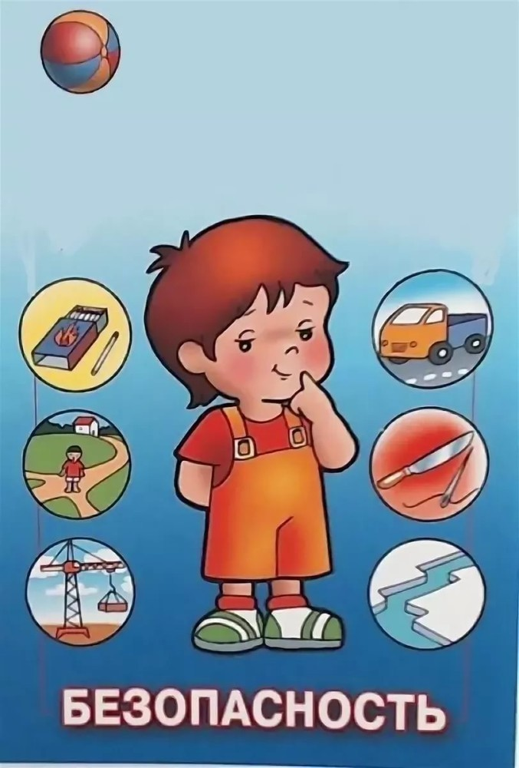

СОГБУ СРЦН «Родник»

Памятка
(для несовершеннолетних)

«Защити себя сам!»

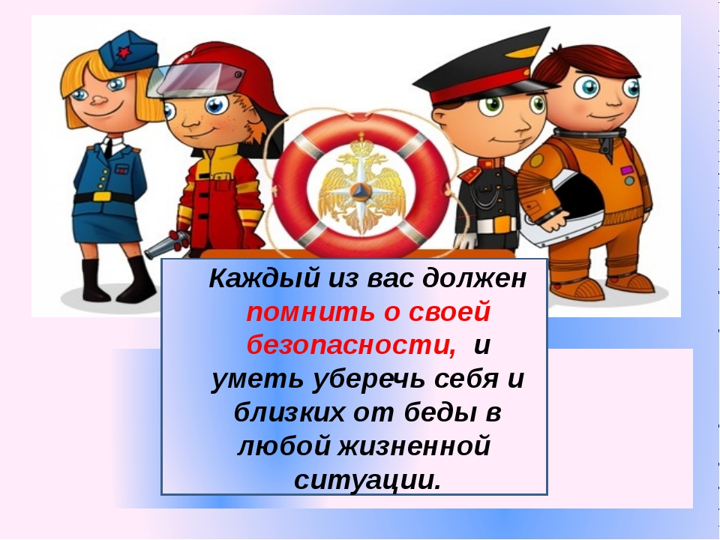

2021 г
Соблюдай правила « четырёх “НЕ”:
- Не разговаривай с незнакомцами и не впускай их в дом.
- Не заходи с ними в лифт и подъезд.
- Не садись в машину к незнакомцам.
- Не задерживайся на улице после школы, особенно с наступлением темноты.
- А если незнакомец просто просит показать нужную улицу или поднести сумку, проводить к магазину?
- Всё равно скажи - НЕТ!
Объясни, как найти улицу, и ни в коем случае не поддавайся на уговоры проводить. И даже если незнакомец говорит, что он знакомый твоих родителей, которого они к тебе прислали, нужно сказать, что родители не предупреждали, и ни в коем случае, никуда не провожать.
Что нужно знать, чтобы не стать жертвой:
• Если тебя спрашивают, как найти улицу, объясни, как дойти, но ни в коем случае не провожай.
• Если тебя пытаются уговорить, отвечай, что тебе надо пойти домой и предупредить родителей, рассказать им, куда и с кем отправляешься.
• Если незнакомец предлагает тебе посмотреть что-то или помочь донести сумку, обещая заплатить, отвечай «Нет!»
• Если тебе предложили сниматься в кино или участвовать в конкурсе красоты, не соглашайся сразу, а спроси, когда и куда можно подойти вместе с родителями.
• Если рядом с тобой тормозит машина, как можно дальше отойди от неё и ни в коем случае не садись в неё.
• Если человек не отстаёт от тебя, подойди к любому дому и сделай вид, что это твой дом, помаши рукой и позови родственников, которых как будто видишь в окне.
НА УЛИЦЕ!
На улице, даже днём, вас подстерегает множество опасностей. Вот, что надо делать, если к тебе пристаёт незнакомец:
- Не жди, когда тебя схватят.
- Если можешь, брось что-нибудь в лицо нападающему (например, портфель, мешок с обувью или просто горсть мелочи), чтобы на некоторое время привести его в замешательство и отвлечь.
- Убегай в сторону, где много людей.
- Если тебе зажимают рот рукой, укуси за руку.
- Используй любые подсобные средства: ручку, расчёску или ключи (вонзи в лицо, в ногу или руку нападающего); любой аэрозоль (направь струю в глаза); каблук (сильно топни каблуком по ноге нападающего).
- Дерись изо всех сил, не размахивай беспорядочно руками. Надо причинить нападающему максимальную боль.
- Как только он ослабит хватку – убегай.

